Evaluación agroindustrial de los aceites esenciales de Artemisia dracunculos L, Franseria artemisioides Willd, Salvia officinalis L, Lippia dulcis Frev, y Occimun americanum L en condiciones del Valle del Cauca

Agroindustrial evaluation of essential oils of Artemisia dracunculos L, Franseria artemisioides Willd, Salvia officinalis L, Lippia dulcis Frev, and Occimun americanum L in conditions of the Cauca Valle

Luis F. Saldarriaga C.¹, Ginna M. Sánchez M.¹, Carmen Rosa Bonilla Correa², Manuel Salvador Sánchez Orozco², Harlen Gerardo Torres Castañeda¹
¹Facultad de Ingeniería y Administración, Universidad Nacional de Colombia, AA 237. Palmira, Valle del Cauca, Colombia. ²Facultad de Ciencias Agropecuarias, Universidad Nacional de Colombia, AA 237. Palmira, Valle del Cauca, Colombia. Autor para correspondencia: mssanchezo@palmira.unal.edu.co, saldarriaga36@hotmail.com
Recibido: 18-01-2009 Aceptado: 7-01-2010

Resumen
En parcelas establecidas de la Colección de Trabajo de Plantas Medicinales del Centro Experimental CEUNP en condiciones del departamento del Valle del Cauca, se tomaron muestras del material vegetal mediante el corte manual en un marco de 0.25m² ; se separaron hojas, tallos y flores de cada especie. Se determinó el porcentaje de materia seca y se acondicionó para el proceso de extracción de aceite esencial mediante arrastre con vapor. A los aceites obtenidos se les midió la densidad, y el índice de refracción, y al de mayor rendimiento en cada especie se le determinó la composición química mediante cromatografía de gases acoplada a masas.
Los mayores rendimientos de aceite esencial se presentaron en las hojas de las cinco especies; los compuestos químicos más representativos fueron Elemicina (40.11%) en Estragón, el β-Himachaleno (53.98%) en Altamisa, trans-β-Cariofileno (22.18) en Salvia Roja, α-Bisabolol (15.79%) en Orozúl y 1,8- Cineol (Eucaliptol) (23.34%) en Albahaca. Las propiedades físicas fueron coherentes con la presencia de los compuestos químicos encontrados. Todos los aceites esenciales presentan potenciales usos agroindustriales, que varían de acuerdo con la especie y con sus componentes, desde usos en el sector de fragancias, cosmético, medicinal, alimenticio, hasta usos en el sector agrícola.
Palabra clave: Artemisia dracunculus, Franseria artemisioides Willd, Salvia officinalis Linn, Lippia dulcis Frev Occimun americanum Auct. Ex Benth, Aceites esenciales, Evaluación agroindustrial.

Abstract
From plots established of the medicinal plants work collection at the Experimental Center CEUNP at Cauca Valle conditions, the vegetable material was gathered by manual cutting in 0.25m²; they separated leaves, shafts and flowers of each species, the percentage of dry matter was determined and it was conditioned for the process of extraction of oil essential, which was carried out by means of haulage with vapour. To the obtained oils they were measured the density, the refraction index and to that of more yield in each species was analyzed by gas chromatograph coupled to mass spectrometry.
The biggest yields of oil essential were presented in the leaves in all the species; were the most representative chemical compounds the Elemicina (40.11%) in Tarragon, β-Himachaleno (53.98%) in Marco, trans -β- Cariofileno (22.18) in Kitchen sage, α- Bisabolol (15.79%) in Aztec sweet herb and 1,8- Cineol (Eucaliptol) (23.34%) in Lime basil. The physical properties were appropriate with the presence of the opposing chemical compounds. All the essential oils presented uses agroindustrial potentials, varying these according to the species and to their components, from uses in the sector of fragrances, cosmetic, medicinal, nutritious, as well as in the agricultural sector.
Key words: Artemisia dracunculus, Franseria artemisioides Willd, Salvia officinalis Linn, Lippia dulcis Frev Occimun americanum Auct. Ex Benth, Oil essential, Agroindustrial evaluation.

Introducción
En Colombia, se han identificado alrededor de 6.000 plantas con propiedades medicinales de uso popular, además de las introducidas, lo que representa una ventaja competitiva en el mercado internacional, pero no se está aprovechando (Díaz, 2003). Esta situación se debe a múltiples causas, entre ellas la poca investigación realizada para caracterizar y evaluar el potencial medicinal y/o agroindustrial como una opción de desarrollo industrial de estas especies.
A finales del siglo pasado, surgió en los países desarrollados un gran interés por el consumo y la producción de plantas medicinales y aromáticas, abriendo un campo muy amplio en la industria farmacéutica, alimentaría y perfumero-cosmética (Muñoz, 1993). El Instituto Nacional de Vigilancia de Medicamentos y Alimentos de Origen Natural (Invima) a la fecha ha aprobado once especies nativas que cumplen con los estudios fitoquímicos y farmacológicos (Álvarez et al., 2005).
Los aceites esenciales son productos extraídos de la destilación con vapor o hidrodestilación de las plantas, convirtiéndose en una fuente ideal de materias primas para la industria, en especial la de sabores y fragancias y la agroalimentaria (Bandoni, 2000). Actualmente, en Europa, Asia y algunos países de América Latina, se estudian las estructuras de estos aceites y su utilidad en las industrias farmacéutica, biocida, tabacalera, alimenticia y petroquímica.
El mercado mundial de productos naturales para sabores y fragancias representa unos 4000 millones de US$ / año y los aceites esenciales con una producción de 48.000 tn anuales (900 millones US$ por año). En Colombia, las importaciones de aceites esenciales para el año 2002 fueron por un valor de US$162,756,968.4 (Biocomercio Sostenible, 2003).
En el Valle del Cauca se requieren estudios que evalúen el potencial de los aceites esenciales obtenidos de especies cultivadas en el departamento, por lo que se iniciaron estudios con las especies Artemisia dracunculos Linn (estragón), Franseria artemisioides Wiild (altamisa), Salvia officinalis Linn (salvia roja), Lippia dulcis Frev (orozul), y occimun americanum Auct. Ex Benth (albahaca), con el objetivo de realizar observaciones de carácter agronómico y caracterización química preliminar, para evaluar el potencial agroindustrial de los aceites esenciales de estas especies y generar información que contribuya al conocimiento, tanto de las especies como del proceso de extracción.
Materiales y métodos
Las actividades de campo se cumplieron en el Centro Experimental de la Universidad Nacional de Colombia–Sede Palmira (CEUNP), localizado en el municipio de Candelaria, vereda El Carmelo, departamento del Valle del Cauca a 927 m.s.n.m., temperatura media de 24°C, humedad relativa del 75% y precipitación promedia anual de 1.056 mm, con distribución bimodal (seco: diciembre a febrero y junio a agosto; lluvioso: marzo a mayo y septiembre a noviembre). El suelo se clasificó como Epiaquert ustico arcilloso fino isohipertérmico 1% (NF 1.3-1.6 m) (Bonilla et al., 2007).
Se utilizó material vegetal de la colección de Plantas Medicinales de la Universidad Nacional de Colombia Sede Palmira: Artemisia dracunculus Linn (estragón), Franseria artemisioides Willd (altamisa), Salvia officinalis Linn (salvia roja), Lippia dulcis Frev (orozul) y Occimun americanum Auct. Ex Benth (albahaca).
La cosecha se realizó manualmente en cuatro repeticiones de 0.25 m², cortando a ras el material vegetal. Se registró la edad de la planta, altura y rendimiento total en fresco. Se separaron las hojas, tallos y flores de cada una de las especies, se pesaron individualmente para posteriores cálculos de rendimiento y concentración de aceite esencial y luego se empacaron en bolsas de papel, previamente pesadas e identificadas. Para determinar el contenido de materia seca, se tomaron submuestras de hojas, tallos y flores, se secaron en una estufa a 35°C durante 72 horas.
A las hojas y tallos, previamente secos y pesados, se les hizo reducción manual de tamaño con el fin de acondicionarlos para la extracción del aceite esencial; las flores se procesaron enteras ya que su tamaño era el óptimo.
La extracción de aceites y los análisis se realizaron en los laboratorios de Fisiología Vegetal de la Universidad Nacional de Colombia- Sede Palmira. Los análisis de cromatografía de gases acoplados a espectrometría de masas, en el laboratorio de Cromatografía de la Universidad Industrial de Santander.
La extracción se hizo por arrastre con vapor. Se utilizó éter etílico y sulfato de sodio anhidro para la separación y purificación del aceite esencial.
Se determinó la concentración de aceite esencial en hojas, tallos y flores, y el rendimiento por hectárea. Los aceites esenciales se almacenaron a una temperatura de 5°C – 10°C aproximadamente, protegidos de la luz, y se les midió la densidad (micropipetas graduadas), el índice de refracción (refractómetro marca Carlzeiss Jena serie 736187) y el color.
La composición química de los aceites esenciales se determinó mediante cromatografía gaseosa acoplada a masas a la fracción de aceite esencial de cada especie que presentó mayor rendimiento por hectárea. Los resultados se analizaron de acuerdo con la estructura química y con los componentes mayoritarios de cada uno de los aceites.
Resultados y discusión
Rendimientos y concentraciones
Salvia officinalis mostró el mayor rendimiento en peso fresco total en hojas y tallos y la albahaca en flores; el estragón no presentó flores al momento de la cosecha. Los mayores rendimientos se observaron en las hojas de todas las especies, siendo el mayor en estragón. El mayor contenido de materia seca en hojas y tallos se obtuvo en orozul y la mayor concentración de aceite esencial en tejido en flores de S. officinalis. No se encontraron cantidades significativas de aceite esencial en tallos de salvia roja y altamisa, ni en flores de altamisa (Cuadro 1).
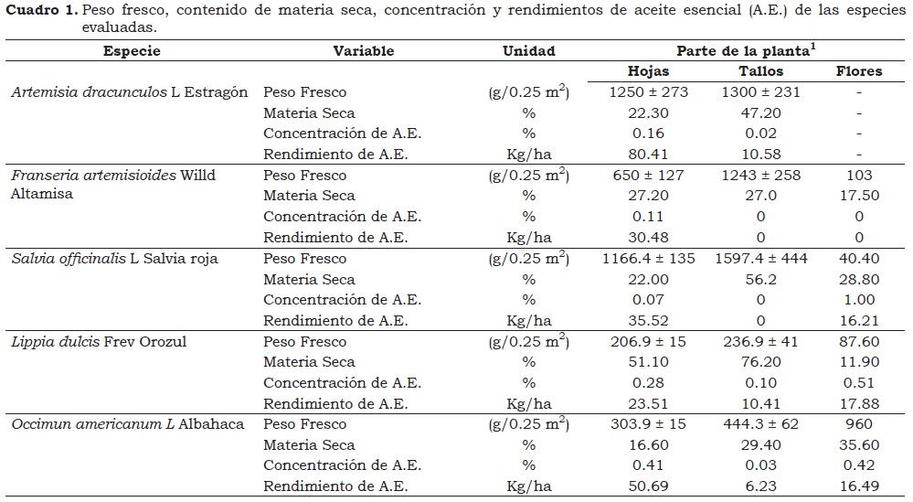
Propiedades físicas
Los aceites esenciales obtenidos de hojas de albahaca y flores de salvia roja revelaron las mayores densidades. La menor se presentó en flores de orozul. El aceite con más alto índice de refracción se obtuvo de las hojas de albahaca y el de menor con hojas de estragón. Ninguno de los aceites cambió de color durante el tiempo que permanecieron almacenados. Los colores variaron de amarillo claro a verde claro, aunque algunos aceites fueron incoloros (Cuadro 2).
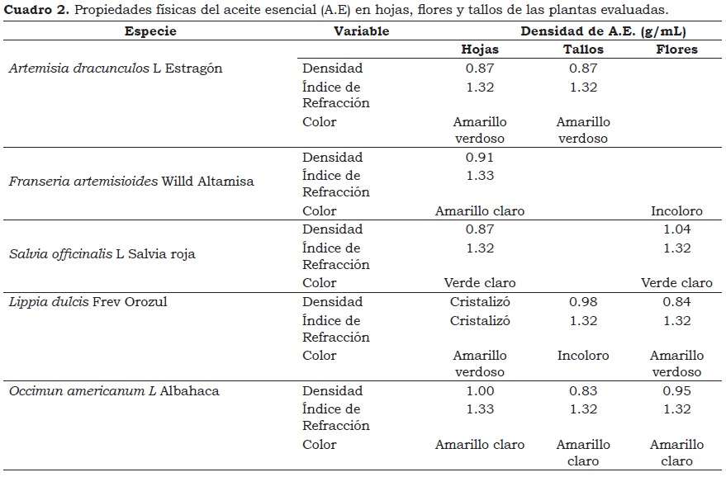
Mediante cromatografía gaseosa acoplada a masas se determinó que los compuestos químicos mayoritarios fueron Elemicina y Metil eugenol en Estragón (Cuadro 3), β-Himachaleno y trans- β-Guaieno en altamisa (Cuadro 4), trans-β-Cariofileno y α-Copaeno en salvia roja (Cuadro 5), α-Bisabolol y δ- Cadineno en orozúl (Cuadro 6) y 1,8-Cineol (Eucaliptol) y β-Selineno en albahaca (Cuadro 7). Estos resultados contrastan con otros estudios de composición química de estos aceites, donde en el aceite esencial de Artemisia dracunculus se reportan como componentes mayoritarios (Z)-anethole (81.0%) y (Z)-β-ocimene (6.5%) (Kordali et al., 2005); en Salvia officinalis eucalyptol (1,8-cineole) y α-thujone (Fellah et al., 2006); en Ocimum americanum al geraniol (32.0%) y neral (27.2%) (Viyoch et al., 2006) y en Lippia dulcis (+)-hernandulcin y 4β-hydroxyhernandulcin (Ream et al., 2005).
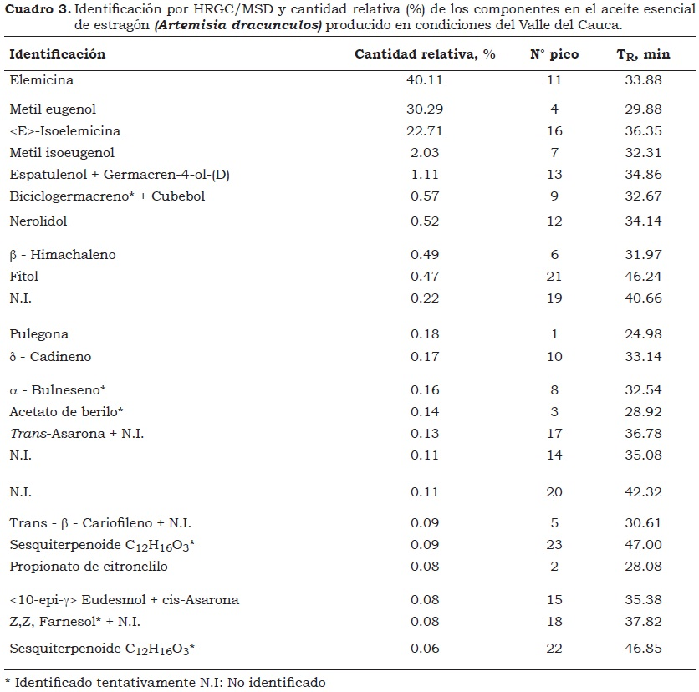
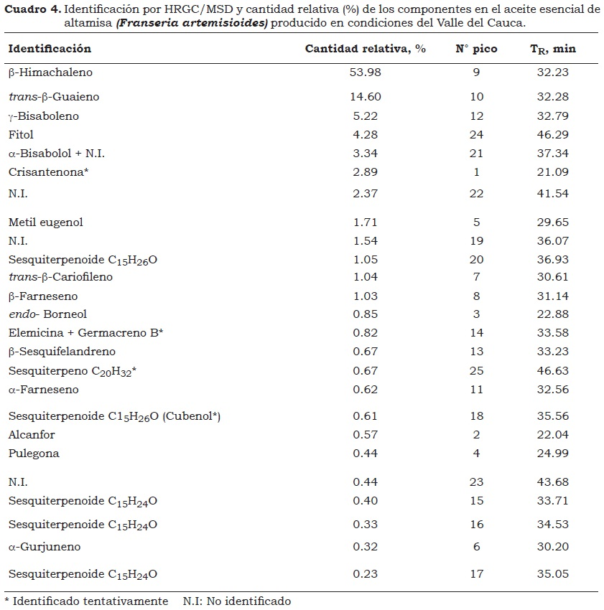
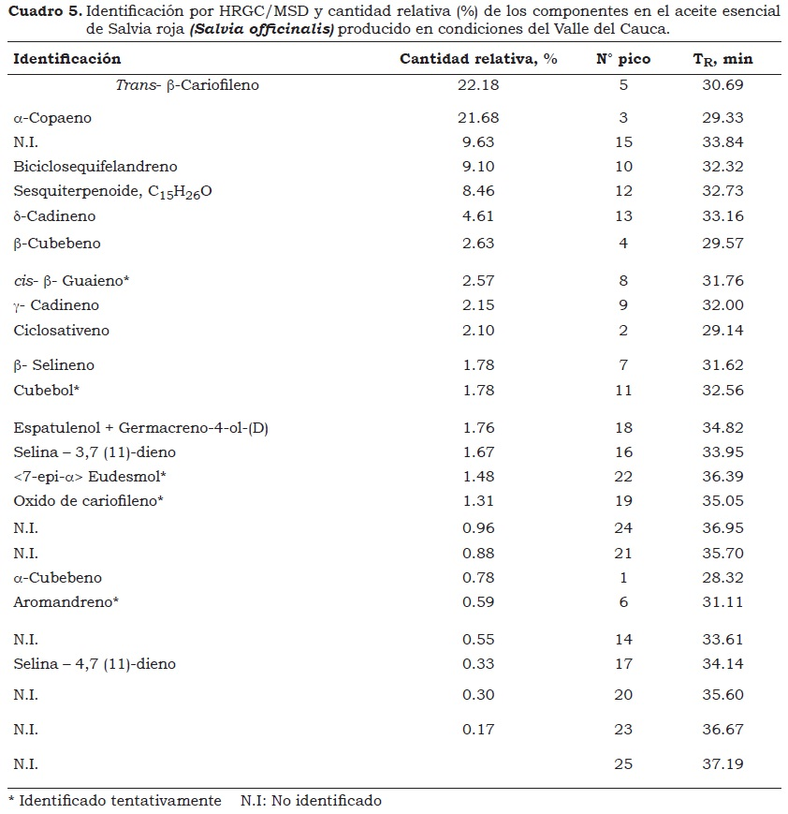
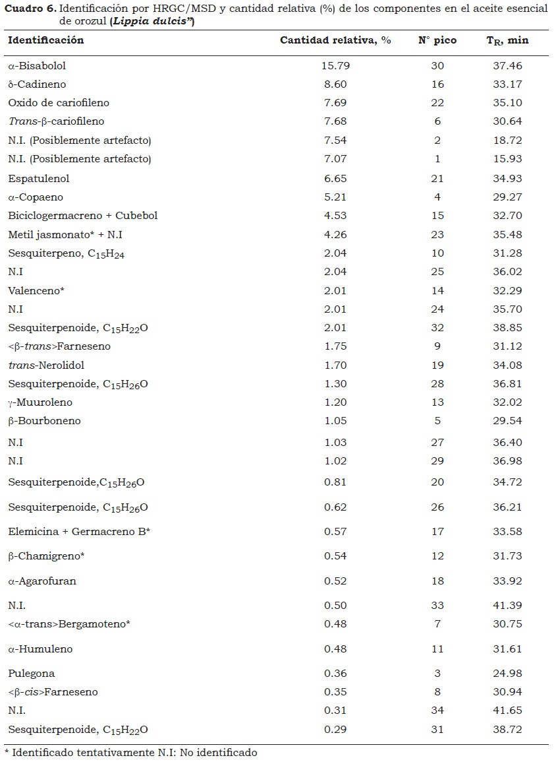
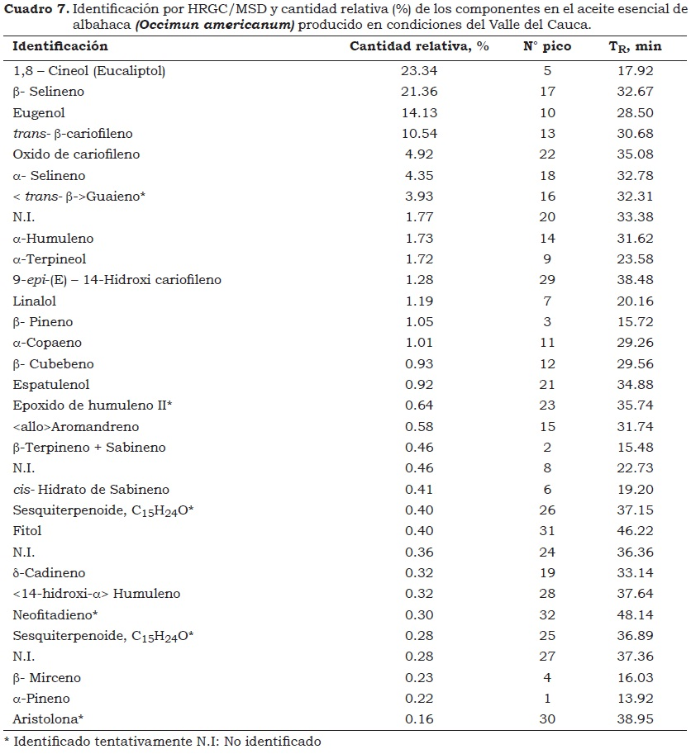
Evaluación del potencial agroindustrial
El aceite esencial de estragón se clasificó como fenilpropanoide, ya que el 93% de sus componentes fueron fenilpropanos. Los componentes mayoritarios fueron Elemicina (40.11%), Metil eugenol (30.29%) e Isoelemicina (22.71%). (Cuadro 3).
A nivel agroindustrial puede tener usos, como atrayente de insectos y en perfumería (metil eugenol). El alto contenido de Elemicina le da potencial farmacéutico como estimulante del sistema nervioso, además de evitar el cansancio y disminuir el apetito, aunque en altas dosis también se considera alucinógena y de posibles efectos hepatocarcinogénicos (De Vincenzi et al., 2004).
El aceite esencial de altamisa se clasificó como sesquiterpenoide, ya que el 88% de sus componentes fueron sesquiterpenos. Los componentes mayoritarios fueron β-Himachaleno (53.98%), trans-β-Guaieno (14.60%) y γ-Bisaboleno (5.22%) (Cuadro 4). La densidad (0.915 g/mL) y el índice de refracción (1.332) fueron coherentes con la presencia de hidrocarburos alifáticos y compuestos alifáticos oxigenados.
En cuanto al potencial agroindustrial, se podría utilizar en perfumería, ya que los componentes mayoritarios son sesquiterpenos, responsables del aroma, en especial el β-Bisaboleno. En la industria farmacéutica, el β-Himachaleno se emplea como corrector de sabor y olor.
El aceite esencial de salvia roja contiene 81% de compuestos sesquiterpénicos. Los componentes mayoritarios fueron trans-β- Cariofileno (22.18%) y α-Copaeno (21.68%); se destaca también la presencia del sesquiterpeno Biciclosequifelandreno (9.10%) (Cuadro 5). La densidad (0.876 g/mL) y el índice de refracción (1.327), fueron coherentes con la presencia de hidrocarburos alifáticos principalmente.
En lo relacionado con el potencial agroindustrial, el gran porcentaje de trans-β-Cariofileno y de α-Copaeno le confieren propiedades insecticidas y antimicrobianas de dichos compuestos (Kaufman et al., 1999).
El aceite esencial de orozul se clasificó como sesquiterpenoide, ya que el 73.8% de sus componentes fueron sesquiterpenos. Los componentes mayoritarios fueron α-Bisabolol (15.79%), δ-Cadineno (8.60%) y trans-β- Cariofileno (7.68%) (Cuadro 6). Se destaca que el aceite de las hojas se cristalizó en el almacenamiento.
En cuanto al potencial agroindustrial, cabe destacar la presencia del α-Bisabolol, ampliamente utilizado en la industria cosmética (Eucerin, 2005). En la industria farmacéutica puede ser usado, ya que el α- Bisabolol tiene un efecto protector que previene la formación de úlceras provocadas por indometacina y el alcohol y reduce el tiempo de curación de las mismas y el δ-Cadineno aparece como un compuesto antiinflamatorio, diurético y antiséptico (Kaufman et al., 1999).
El aceite esencial de albahaca se clasificó como monoterpenoide, ya que el 55% de sus componentes son hidrocarburos monoterpenos. Los componentes mayoritarios fueron 1,8-Cineol (Eucaliptol) (23.34%), β-Selineno (21.36%) y Eugenol (14.13%) (Cuadro 7). La densidad (1.005 g/mL) y el índice de refracción (1.339), indican la presencia de compuestos alifáticos oxigenados. La presencia de monoterpenos y fenilpropanos lo hacen potencialmente útil en aplicaciones medicinales y terapéuticas (Kaufman et al., 1999).
El aceite de albahaca muestra gran potencial farmacéutico, ya que el eucaliptol es usado en medicina como antiséptico, tanto interno como externo (Ullman, 1956) y expectorante (Hawley, 1992), disminuye el ritmo cardiaco (Lahlou et al., 2002) y existen reportes de su acción antiinflamatoria, anticonceptiva, como también de usos en la industria alimenticia, donde le confieren propiedades antioxidantes. La presencia de β-Selineno y Eugenol corrobora el potencial farmacéutico del aceite, el primero como diurético y el segundo en la práctica odontológica y en perfumería (Otamendi, 2003).
Conclusiones
- La especie que presentó el mayor rendimiento de peso fresco fue la Salvia officinalis (salvia roja).
- El mayor rendimiento de aceite esencial se registró en las hojas, mientras que las concentraciones variaron de acuerdo con la especie.
- La especie de mayor rendimiento de aceite esencial fue la Artemisia dracunculus L (estragón) (90.9 kg de A.E. /ha).
- El análisis cromatográfico mostró diferencias en cuanto a los componentes de cada una de las especies, en relación con lo reportado en la literatura, lo que refleja los efectos del clima y de la variedad local.
- Químicamente, se detectaron diferencias en la clasificación de los aceites, ya que se clasificaron tres de tipo sesquiterpenoide (altamisa, salvia roja y orozul), uno de tipo monoterpenoide (albahaca) y uno de tipo fenilpropano (estragón).
- Todos los aceites presentan potenciales usos agroindustriales que varían de acuerdo con la especie, desde usos en el sector de fragancias, cosmético, medicinal, alimenticio, como también en el sector agrícola.
Agradecimientos
Al Programa de Investigación “Recursos Genéticos de Plantas Medicinales, Aromáticas y Condimentarias: Colección, Evaluación, Producción y Poscosecha” de la Universidad Nacional de Colombia, Sede Palmira y Colciencias, por el apoyo financiero, logístico y operativo en el desarrollo de esta investigación; y a Reinel García, laboratorista del Laboratorio de Fisiología Vegetal de la Universidad.
Referencias
Álvarez L, M. E.; Isaza M, G.; Echeverri L, H. M. 2005. Efecto Antibacteriano in vitro de Austroeupatorium inulaefolium H.B.K. (Salvia amarga) y Ludwigia polygonoides H.B.K. (Clavo de laguna). Biosalud. 14: 46 – 55.
Bandoni, A. 2000. Los recursos vegetales aromáticos en Latinoamérica. Su aprovechamiento industrial para la producción de aromas y sabores. Cooperación Iberoamericana CYTED. Argentina. Ed. U.N.L.P. 99p.
Biocomercio Sostenible. 2003. Estudio del mercado colombiano de aceites esenciales. Instituto de Investigación de Recursos Biológicos Alexander Von Humboldt. Bogotá. 109 p.
Bonilla, C. R.; Sánchez, M. S.; Perlaza, D. F. 2007. Evaluación de métodos de propagación, fertilización nitrogenada y fenología de estevia en condiciones del Valle del Cauca. Acta Agron. 56 (3): 131 – 140.
De Vincenzi, M.; De Vincenzi, A.; Silano, M. 2004. Constituents of aromatic plants: elemicin. Fitoterapia 75: 615– 618.
Díaz, J. A. 2003. Informe Técnico: Caracterización del mercado colombiano de plantas medicinales y aromáticas. Instituto Alexander von Humboldt - Ministerio de Ambiente, Vivienda y Desarrollo Territorial. Bogotá.111 p.
Eucerin. 2005. Programa médico para el cuidado de la piel. (Disponible en http://www.eucerin.es/ranges/sensitive/higiene_intima.html). Acceso: 20-03-2005.
Fellah, S.; Diouf P. N.; Petrissans, M.; Perrin D.; Romdhane M.; Abderrabba M. 2006. Chemical Composition and Antioxidant Properties of Salvia officinalis L. Oil from Two Culture Sites in Tunisia. J Ess Oil Res 18 (5): 553-556.
Hawley, G. G. 1992. Diccionario de Química y de Productos Químicos. Barcelona: Omega. 1420 p.
Kaufman, P. B.; Cseke, L. J.; Warber, S.; Duke, J. A.; Brielmann, H. L. 1999. Natural Products from Plants. United States of América: CRC Press. 343p.
Kordali, S; Kotan, R; Mavi, A; Cakir, A; Ala, A; Yildirim, A. 2005. Determination of the Chemical Composition and Antioxidant Activity of the Essential Oil of Artemisia dracunculus and of the Antifungal and Antibacterial Activities of Turkish Artemisia absinthium, A. dracunculus, Artemisia santonicum, and Artemisia spicigera Essential Oils. J Agric Food Chem. 53(24): 9452-9458.
Lahlou S.; Figueiredo A.F.; Magalhães P.J.C.; Leal-Cardoso J.H. 2002. Cardiovascular effects of 1,8-cineole, a terpenoid oxide present in many plant essential oils, in normotensive rats. Can. J. Physiol. Pharmacol 80(12): 1125-1131.
Muñoz, L. B. 1993. Plantas medicinales y aromáticas: Estudio, cultivo y procesado. Madrid-Prensa. 365p.
Otamendi, C. J. 2003. Efecto de los compuestos eugenólicos en los materiales utilizados en endodoncia sobre la unión de los sistemas adhesivos. (Disponible en http://www.carlosboveda.com/Odontologosfolder/odontoinvitadoold/odontoinvitado_35.htm). Acceso: 27-03-2005
Ream, N.; Matthias, F.; Melzig, J. 2005. Eine Süβstoffpflanze mit Potenzial aus Mittelamerika. Z. f. Phytother 26: 42-46
Ullmann, F. Enciclopedia de Química Industrial. 1956. Ed. Gustavo Gili, 2nd. Ed. Barcelona. 1932p.
Viyoch, J; Pisutthanan, N; Faikreua, A; Nupangta, K; Wangtorpol, K; Ngokkuen, J. 2006. Evaluation of in vitro antimicrobial activity of Thai basil oils and their micro-emulsion formulas against Propionibacterium acnes. Int J Cosm Sci 28 (2): 125–133.

